Возведение дома невозможно без тщательной проектировки. Мастера своего дела всегда имеют ряд типовых проектов, которые предлагаются клиентам. Но это совсем не значит, что заказчик не сможет внести в проект индивидуальные изменения. Если же клиент желает самостоятельно разработать план своего дома, то это рискованная затея, так как возведение жилья возможно только при участии профессионалов, которые, изучив особенности грунта, выберут правильный тип фундамента, соответствующую кровельную систему и многое другое.
Самые популярные проекты из оцилиндрованного бревна – это постройки средних размеров, предназначенные как для сезонного, так и для постоянного проживания. Такие дома, как правило, строятся из бревен диаметром 240 мм и более. Если же в доме не планируется проживать в холодное время года, то можно использовать бревно диаметром 220 мм.
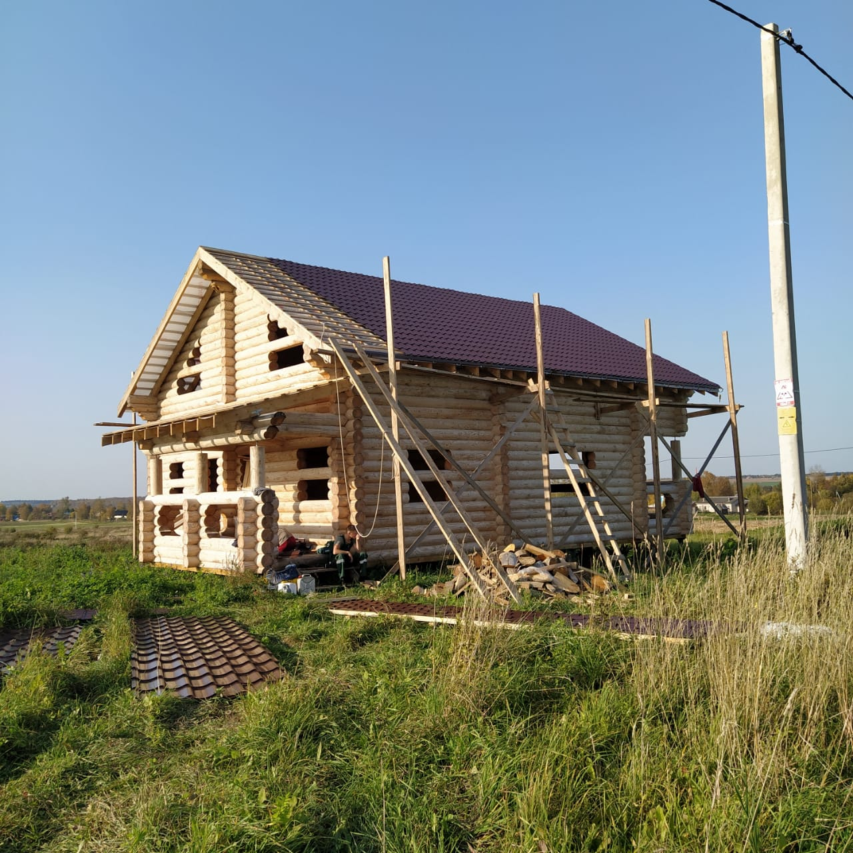
Также популярностью пользуются и одноэтажные постройки. Такие проекты домов из бревна имеют ряд преимуществ. Например, из-за небольшой высоты строения легче возводить, а в дальнейшем – обслуживать и ремонтировать. Отсутствие лестниц значительно расширяет площадь, также размещение комнат на одном этаже очень удобно для пожилых людей. Одноэтажные проекты домов из оцилиндрованного бревна – это оптимальный вариант для периодического проживания, так как в таком доме можно использовать печное отопление, что существенно сокращает затраты непосредственно на этапе строительства и в дальнейшем. Но следует оговорить и недостатки одноэтажных домов: при большой площади усложняется планировка строения, что ведет к появлению дополнительных коридоров и утрате взаимосвязи между помещениями. Также, если клиент хочет иметь много комнат, следует учитывать то, что при большом количестве помещений одноэтажный дом займет значительное место на земельном участке.
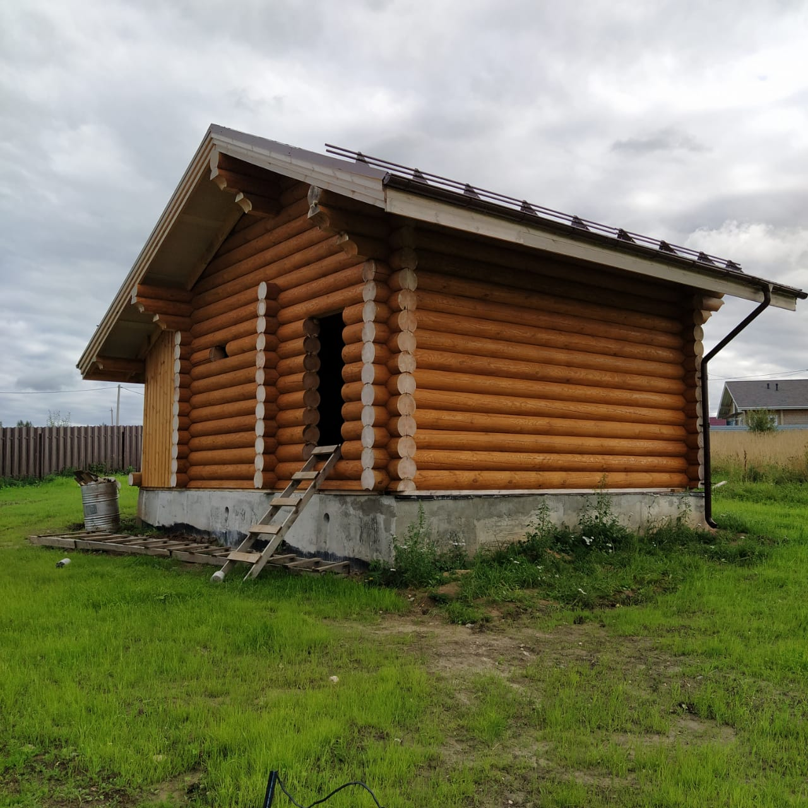
Еще одной важной категорией построек из оцилиндрованного бревна являются просторные дома и коттеджи общей площадью от 200 квадратных метров. Такие проекты домов из оцилиндрованного бревна рассчитаны специально на большую семью, чтобы каждый мог иметь свое личное пространство и чувствовать себя в доме уютно и комфортно.
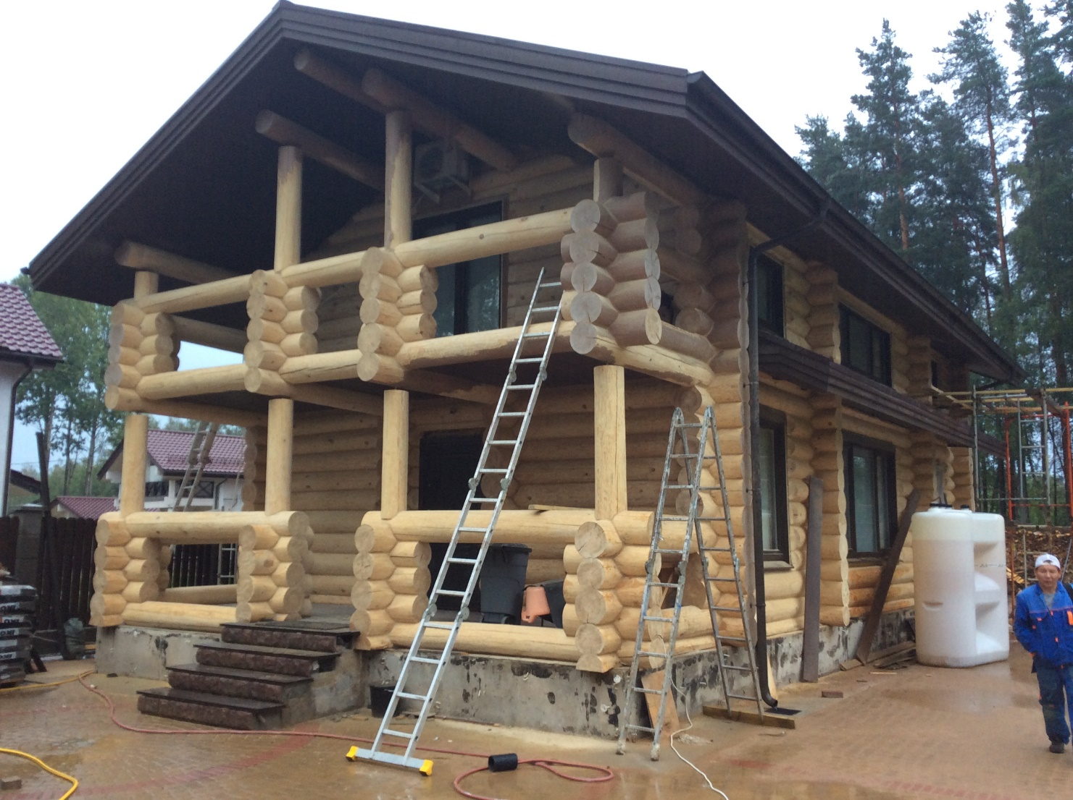
Множество вариантов домов из оцилиндрованного бруса предоставляет заказчику выбор, учитывая не только его личные предпочтения, но величину участка, количество людей, которые будут проживать в доме и многое другое.

